обработка охлажденной форели ПУЧКАМИ УСКОРЕННЫХ ЭЛЕКТРОНОВ
У.А. Близнюк², П.Ю. Борщеговская³, Ф.Р. Студеникин⁴, А.П. Черняев¹, Д.С. Юров⁴
¹зав.кафедрой, ²старший преподаватель, ³ассистент, ⁴студент, ⁵научный сотрудник
^{1,2,3,4}Московский государственный университет имени М.В.Ломоносова,
физический факультет, Москва, Россия
⁵НИИЯФ МГУ, Москва, Россия
E-mail: f.studenikin@gmail.com

Ионизирующие излучения широко применяются при радиационной обработке продуктов питания с целью удлинения сроков их хранения. Облучают мясную и рыбную продукцию, морепродукты (в дозах до 7 кГр), сельскохозяйственную продукцию (до 0.25 кГр), скоропортящиеся ягоды и фрукты (до 3 кГр), а также концентраты фруктовых соков и другие виды продукции (до 7 кГр) [1-3].
Для радиационной обработки рыбной продукции в мире применяются ускоренные электроны и гамма-излучение. В низких дозах в диапазоне от 0,1 до 1,0 кГр проводят дезинсекции сушеной рыбы. В дозах от 1 до 7 кГр проводят обработку свежей рыбы с целью увеличения ее сроков хранения и уничтожения болезнетворных бактерий (колиформы, сальмонеллы) и паразитов [4].
Облучение потрошеной рыбы сразу после вылова и дальнейшее хранение продукта в контейнерах с измельченным льдом позволяет увеличить срок хранения свежей охлажденной рыбы до 14 дней [5].
Цель данной работы – исследовать воздействие пучка ускоренных электронов с энергией 1 МэВ в различных дозах на количество мезофильных аэробных, факультативно-анаэробных микроорганизмов; бактерий и патогенных микроорганизмов в охлажденной форели.
Объект исследования – форель потрошенная, охлажденная. Предварительно рыба была выловлена, далее рыбу разделали, помыли при температуре воды не более +15⁰С и упаковали в короба со льдом. Затем транспортировали в течение суток в холодильной камере при температуре от 0 до – 2 ⁰С. Непосредственно перед радиационной обработкой рыбу нарезали кусками массой 50 г, размером 20 см х 3 см, толщиной 0,8 см. Все образцы были помещены в полиэтиленовую упаковку. Куски охлажденной рыбы облучались пучком ускоренных электронов, получаемых от промышленного ускорителя электронов непрерывного действия УЭЛР-1-25-Т-001 на энергию 1 МэВ со средней мощностью пучка 25 кВт.
Все эксперименты проводились при температуре 18⁰С, температура облучаемой пластины, на которую помещались образцы во время облучения, составляла 12⁰С. Образцы облучались в 5 различных дозах. В ходе экспериментального исследования измерялся падающий на пластину заряд во время облучения.
Далее облученные и контрольные необлученные образцы помещались в контейнеры и транспортировалась в лабораторию при 18⁰С, где осуществлялся мониторинг количества мезофильных аэробных и факультативно-анаэробных микроорганизмов (КОЕ/г), которое затем сравнивались с соответствующим контрольным показателем необлученной рыбы. В лаборатории все образцы хранились при 6⁰С. Также образцы проверялись на наличие остаточных радионуклидов и патогенных микроорганизмов.
При помощи программного комплекса GEANT4 для расчета поглощенной дозы в форели было проведено компьютерное моделирование прохождения пучка электронов через кусок рыбы, с учетом измеренного поглощенного заряда, всех технических характеристик ускорителя электронов и параметров облучения. Результаты компьютерного моделирования глубинного распределения поглощенной дозы приведены на рисунке 1. По результатам расчетов форель облучалась в дозах 21.27 Гр, 211.08 Гр, 2110.79 Гр, 21304.23 Гр, 6299.64 Гр.
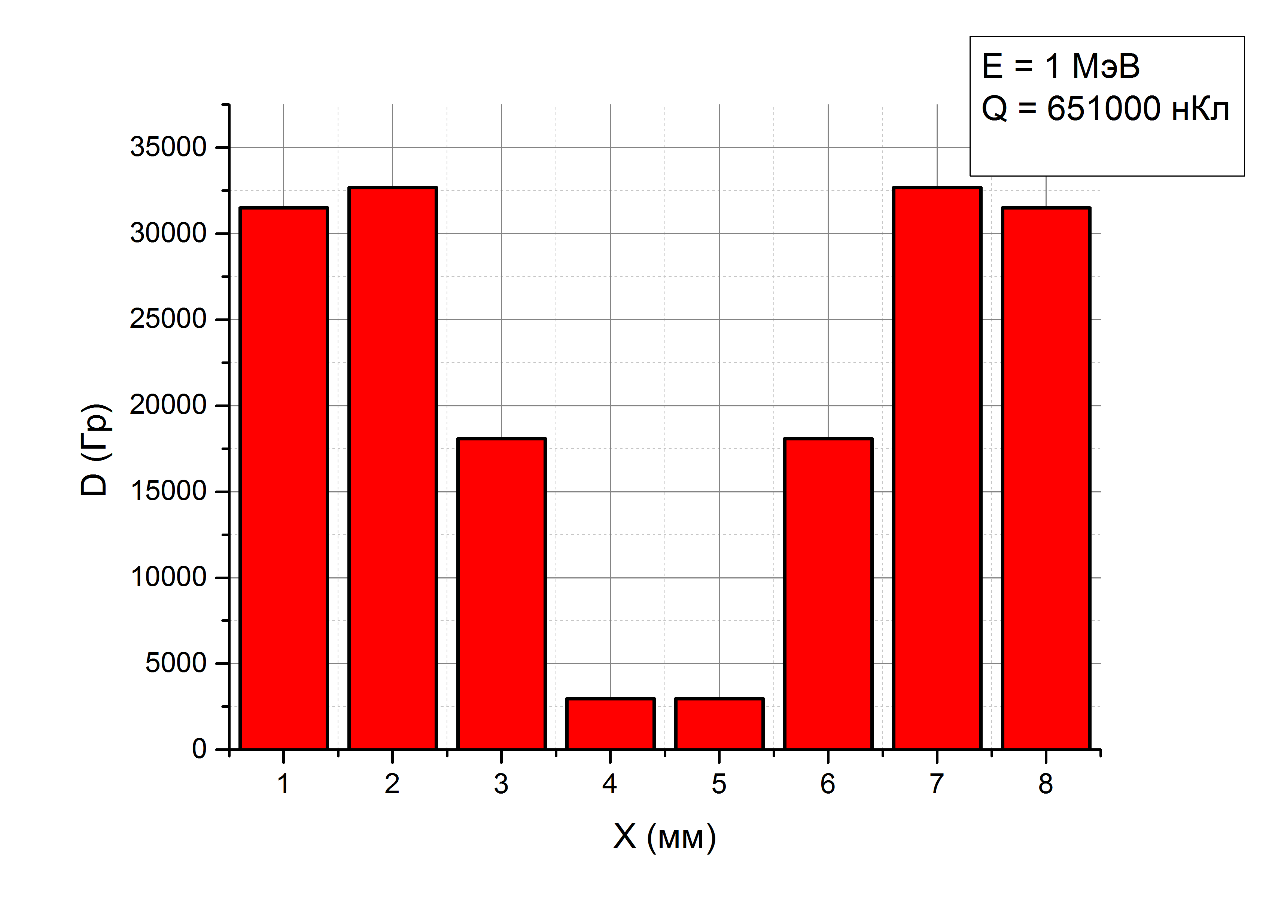
Рис. 1. Гистограмма распределения поглощенной дозы в каждом слое фантома толщиной 1 мм за сеанс последовательного облучения с двух сторон, при заряде 651000 нКл, упавшим на пластину, при облучении пучком ускоренных электронов с энергией 1 МэВ при помощи ускорителя УЭЛР-1-25-Т-001.
На рисунке 2 представлены зависимости количества мезофильных аэробных и факультативно-анаэробных микроорганизмов (lnN), измеренных экспериментально на 3, 6 и 9 сутки после проведения облучения, от поглощенной дозы (lnD), рассчитанной с помощью программного кода.
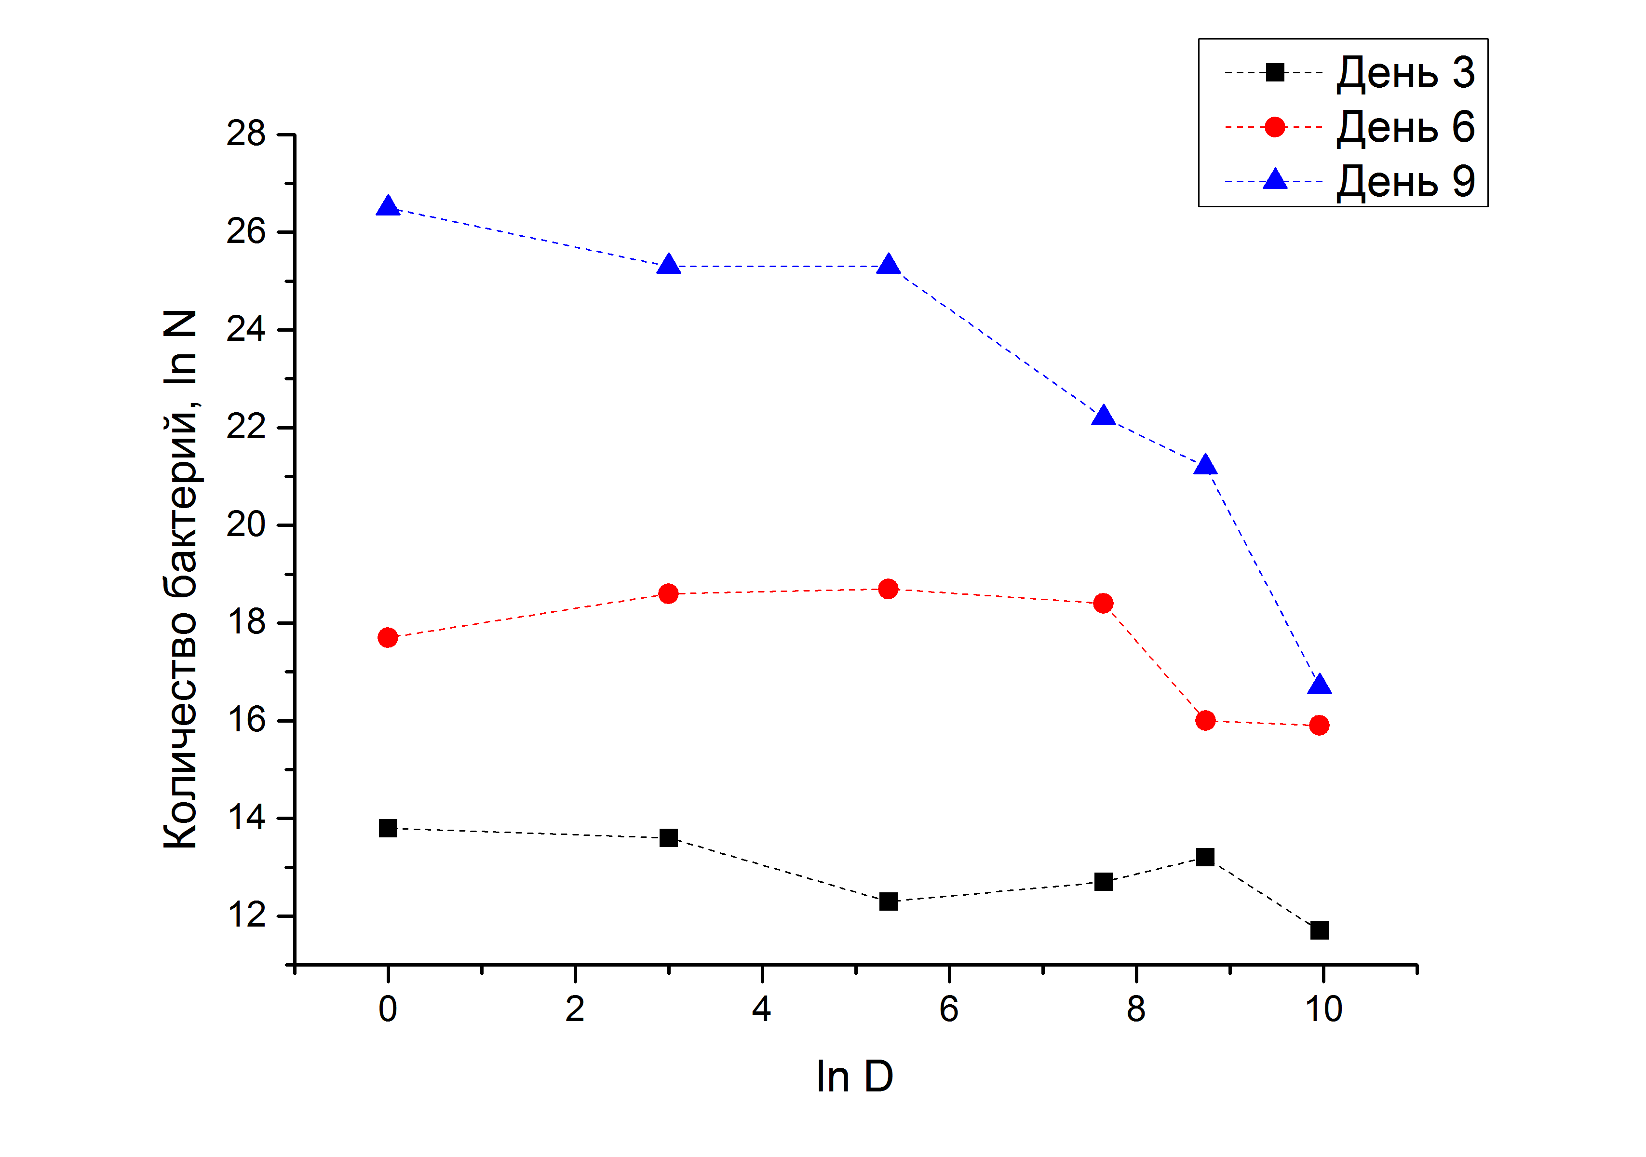
Рис. 2. Зависимости количества бактерий КМАФАнМ (lnN) в образцах от дозы облучения (lnD), измеренные на 3, 6 и 9 сутки после облучения.
В результате эксперимента было установлено, что при воздействии пучка ускоренных электронов с энергией 1 МэВ количество мезофильных аэробных, факультативно-анаэробных микроорганизмов уменьшалось с увеличением дозы облучения в диапазоне доз от 21 Гр до 21 кГр. Патогенные микроорганизмы и остаточные радионуклиды в облученных образцах не обнаружены. Далее планируется проводить экспериментальные исследования по подбору оптимальных параметров облучения пучками ускоренных электронов, необходимых для значительного удлинения сроков хранения охлажденной форели при проведении ее радиационной обработки.
Работа выполнена при поддержке гранта РФФИ № 18-016-00198.
Литература
- Кодекс Алиментариус. Облученные продукты питания // Совместная программа ФАО/ВОЗ по стандартам на пищевые продукты, Москва, 2007.
- Hsiang-Mei L, Yu-Chi C, Yin-Hsuan C et al. Microbial decontamination of food by electron beam irradiation // Trends in Food Science & Technology 2015; 44: 66-78.
- Близнюк У.А., Борщеговская П.Ю., Студеникин Ф.Р., Черняев А.П. и др. Применение пучков ускоренных электронов для радиационной обработки продуктов питания и биоматериалов // Известия РАН. Серия физическая. Т.81(6). С.819-823.
- Cleland M.R. Industrial applications of electron accelerators. // CAS - CERN Accelerator School and KVI: Specialised CAS Course on Small Accelerators, Zeegse, The Netherlands, 24 May - 2 Jun 2005, pp.383-416 (CERN-2006-012).
- Dieter A.E.Ehlermann., et al. Particular applications of food irradiation: Meat, fish and others. Radiation Physics and Chemistry. V. 129, December 2016, pp. 53-57

